Isot opetusryhmät ovat nyt muotia, mutta hyödyttävätkö ne oppilaita? Opettajat ja asiantuntijat kertovat, mitä mieltä he ovat uudesta mallista

Moni koulu yhdistää nyt luokkia yhteisopetusryhmiksi, joissa lapsilla ei ole yhtä omaa opettajaa. Malli herättää myös kritiikkiä, ja jotkut vanhemmat valitsevat lapsensa koulun sillä perusteella, että siellä opiskellaan yhä omissa luokissa.
Tilaajille
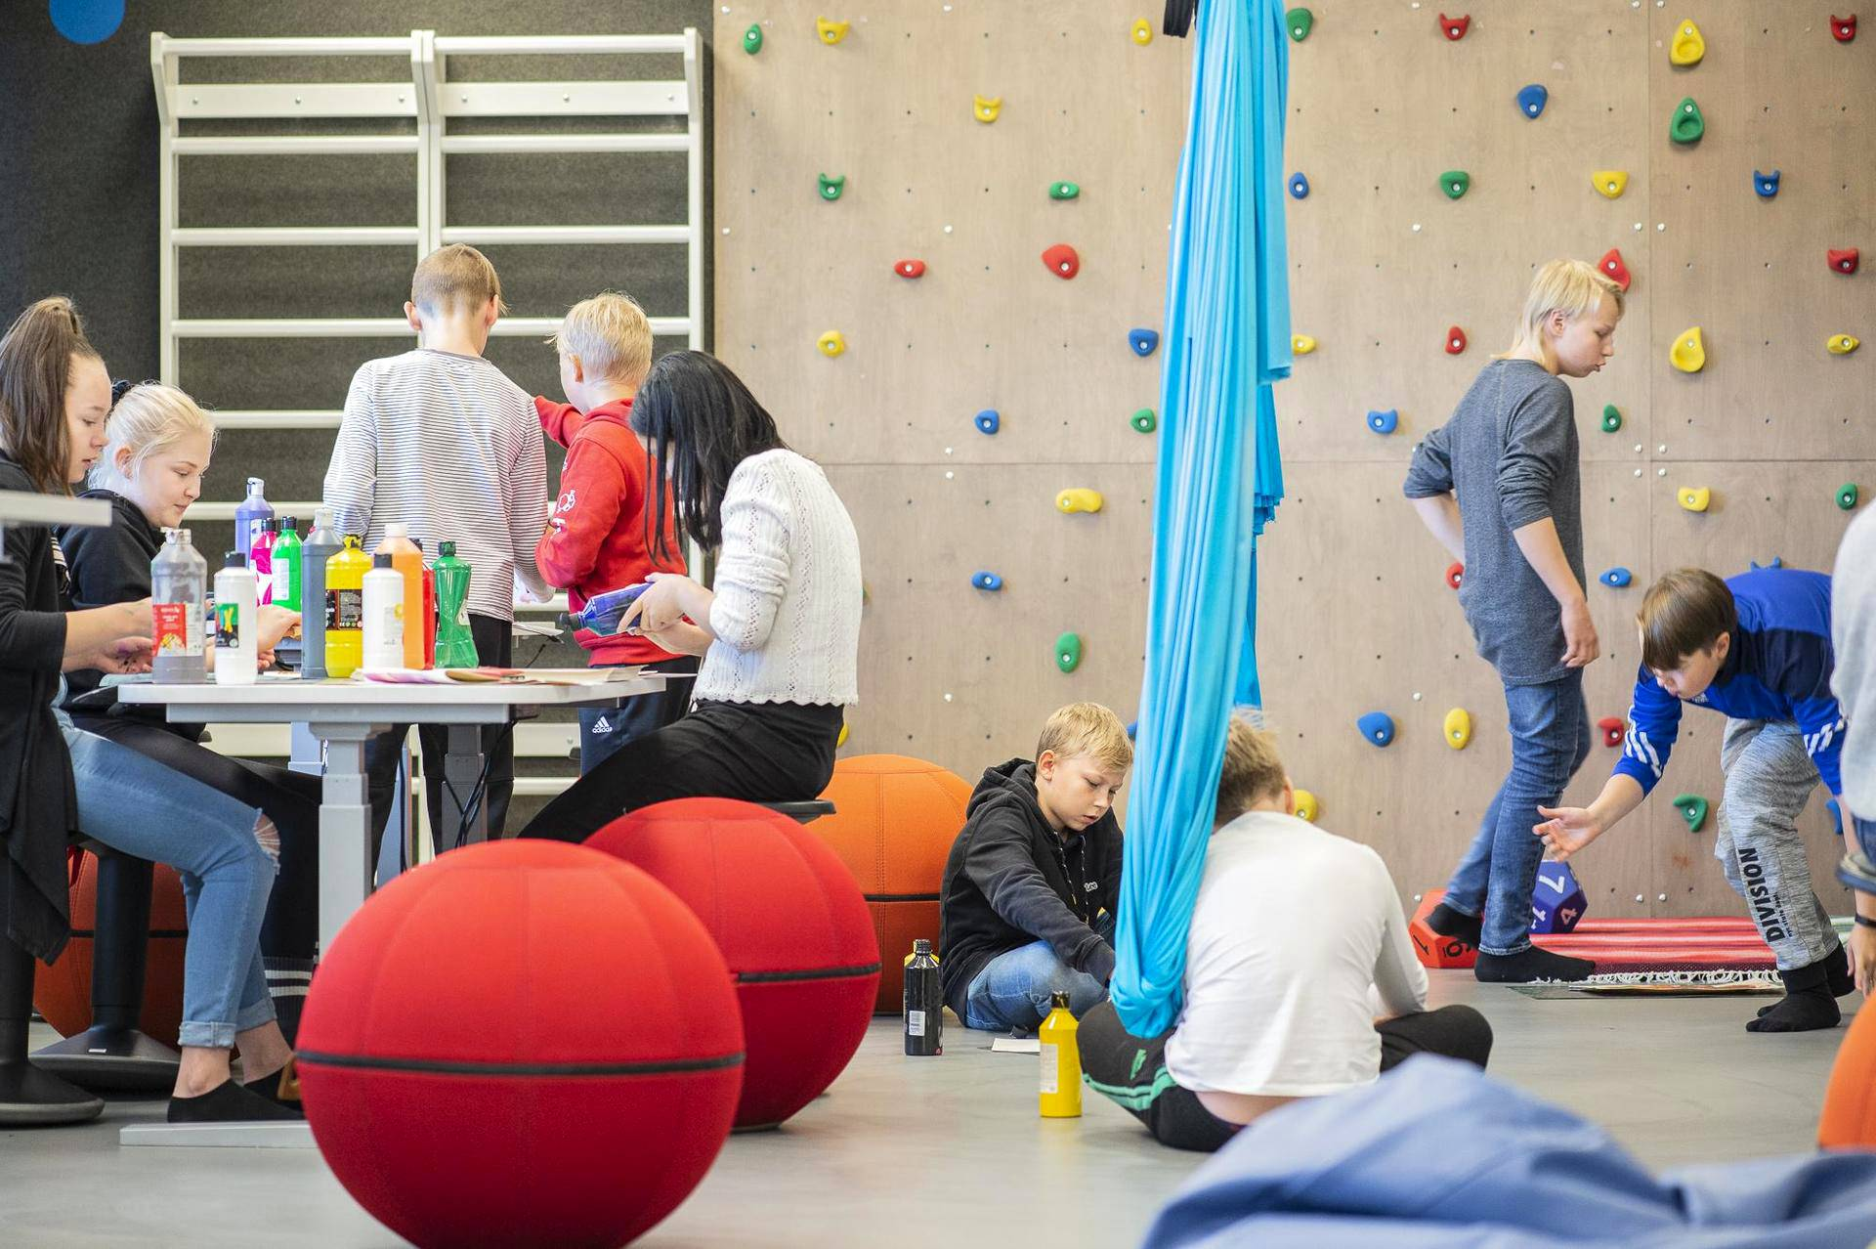
Joensuun Tulliportin koulussa on moneen muuntuvat opetustilat. Noin 250 neliömetrin tilassa opiskelee 72 oppilasta ja 3 luokanopettajaa sekä usein myös erityisopettaja ja koulunkäyntiavustaja. (KUVA: RIIKKA MALIN / UEF)
Tanja Vasama HS
Julkaistu: 23.9. 2:00 , Päivitetty: 23.9. 6:20

TYYPILLINEN tunnin alku Tulliportin normaalikoululla Joensuussa: 72 kuudesluokkalaista kokoontuu opetustilansa katsomon penkeille.
Penkeillä oppilaille selviää, missä ryhmässä ja mitä ainetta kukin seuraavan oppitunnin aikana opiskelee. Toisinaan oppilaat voivat lukea ryhmäjaot ja tehtävänsä opetustilan ulkopuolella olevilta näytöiltä.
Kuutosten arki eroaa perinteisestä alakoulusta. Tavanomaista luokkahuonetta ei ole, vaan oppilaat kokoontuvat 250 neliömetrin monitoimitilaan.
Sieltä löytyvät katsomon lisäksi kota, luola, puolapuut, kiipeilyseinä, säkkituoleja, sähköpöytiä ja keittiö pirttipöytineen.
Tuntien sisällöksi on ilmoitettu usein vain ilmiöt.
Oppilasjoukkoa ei voi sanoa luokaksi, sillä 72 lapsen suurryhmä on sellaiseksi aivan liian suuri. Kolmesta vanhasta luokasta yhdistetyllä ryhmällä on kolme yhteistä luokanopettajaa.
Lukujärjestyskin poikkeaa totutusta. Tuntien sisällöksi on ilmoitettu usein vain ilmiöt. Nyt on vuorossa luonto, ja sitä käsitellään niin äidinkielen, matematiikan, ympäristöopin, historian kuin kuvaamataidonkin näkökulmasta.
NIINPÄ oppitunti voi sujua niin, että oppilaista kolmasosa syventyy miettimään, millainen on kestävän kehityksen mukainen koulu. Sellaista he rakentavat kolmen hengen ryhmissä tietokoneilla Minecraft-pelin avulla.
”Siellä voi olla vaikka aurinkoenergiaa, viereen tehty joki, paljon roskiksia tai mitä tahansa, jonka oppilaat kokevat merkitykselliseksi kestävän kehityksen kannalta. On mietitty, minkä kokoiset ikkunat ovat tehokkaita”, kuudesluokkalaisten lehtori Ulla Sten sanoo.
Samaan aikaan 10–15 lasta voi syventyä matematiikan tehtäviin erityisopettajan kanssa. Loput oppilaat saattavat keskittyä Pohjois-Karjalan luontoon, runouteen tai kokoontua fotosynteesistä kertovalle opetuspisteelle. Kolme luokanopettajaa auttavat siellä, missä apua tarvitaan.

Tulliportin koulun oppilaiden lempipaikkoihin kuuluu opetustilaan rakennettu kota. (KUVA: RIIKKA MALIN / UEF)
TULLIPORTIN koulun opetusta on uudistettu vuonna 2016 voimaan tulleen opetussuunnitelman hengessä. Se korostaa monialaista oppimista ja oppilaan aktiivisuutta sekä kannustaa kouluja uudenlaisiin työtapoihin monipuolisissa oppimisen ympäristöissä.
Malli, jossa opettaja kaataa luokan edessä yksinpuheluna tietoa oppilaiden päälle, on auttamatta ohi. Lapset ja nuoret oppivat enemmän, kun he osallistuvat luokkahuoneissa aktiivisesti opetukseen, lukuisat tutkimukset ovat osoittaneet.
Lisäksi osallistavan opetuksen ja siihen liittyvien monialaisten oppimiskokonaisuuksien avulla voidaan tukea oppilaiden merkityksellisinä kokemia asioita sekä vahvistaa heidän vuorovaikutustaitojaan, tutkijat Reetta Niemi ja Tomi Kiilakoski toteavat artikkelissa, joka julkaistiin heinäkuussa Scandinavian Journal of Educational Research -lehdessä.
Opetussuunnitelma ei pakota luopumaan luokkahuoneista, omista luokanopettajista tai perinteisistä lukujärjestyksistä, vaan työtapojen toteutus jää koulujen päätettäväksi.
TULLIPORTIN kuudennella vuosiluokalla uudistukset on viety pitkälle, sillä Itä-Suomen yliopiston harjoittelukoulussa tutkitaan tilojen vaikutusta opetukseen.
”Oppilaat ja opettajat ovat äärimmäisen tyytyväisiä. Opettajina koemme, että meillä on enemmän aikaa, pystymme eriyttämään opetusta eri tavalla kuin ennen, käyttämään omia vahvuuksiamme ja oppimaan töissä valtavasti uutta. Oppilaat pääsivät mukaan jo tilan suunnitteluun, ja he ovat hyvin kiintyneitä siihen”, Sten sanoo.
Yhteisopetuskokeilu alkoi viime vuoden alussa. Stenin mukaan vain muutama yksittäinen oppilas kaipasi ensin vanhoja luokkia takaisin, mutta nyt tällaista palautetta ei ole enää. Yhteisöllisyys on vahvistunut ja kiusaaminen vähentynyt, kun kolme luokkaa on tuotu yhteen.
Yhteisopettajuus antaa myös enemmän aikaa oppilaille, jotka tarvitsevat erityistä tukea.
”Opettajat ovat pohtineet, tiedetäänkö muutosten seurauksista vielä riittävästi.”
YHTEISOPETUS herättää kouluissa ja vanhemmissa myös arvostelua.
HS:n mielipidesivuilla sydäntään purki hiljattain ekaluokkalaisen äiti, jonka lapsi aloitti koulutiensä lähes 50 oppilaan ryhmässä ilman omaa luokkaa, omaa opettajaa ja omaa oppimistilaa. Hälyisää ympäristöä arvostelleen äidin mukaan lapsi ei osannut nimetä yhtäkään viidestä vaihtuvasta opettajastaan.
Huolet ovat tuttuja Kansallisen koulutuksen arviointikeskuksen Karvin asiantuntijoille.
”Opettajat ovat pohtineet, tiedetäänkö muutosten seurauksista vielä riittävästi”, arviointineuvos Jaana Saarinen kertoo.
Joustavat avotilat eivät silti ole itsessään välttämättä ongelma.
”Jos opetustoiminta on järjestetty pedagogisesti järkevällä tavalla, aikuisia on riittävästi ja opetusta on mahdollista eriyttää, niin pulmia on vähemmän. Jos taas isoja ryhmiä on käytetty säästökeinona ja opettajat eivät saa tarvitsemaansa tukea heterogeenisissä oppilasryhmissä, niin tilanne kuormittaa kaikkia”, arviointiasiantuntija Salla Venäläinen jatkaa.

Viikin normaalikoulun viidesluokkalaiset opiskelevat yhä omina luokkinaan. 5A-luokkalaiset Miina Palonen (vas.), Kerttu Wilska, Armas Salonen ja Viljami Arokanto pitävät omaa opettajaa tärkeänä. (KUVA: PINJA SAARELA / HS)
Perinteisesti pieniä ryhmäkokoja on pidetty etuna. Nyt jalansijaa saaneen tutkimuskäsityksen mukaan ne eivät kuitenkaan juuri vaikuta oppimistuloksiin.
Pisa-koulutustutkimuksia koostava OECD-järjestökin on julistanut myytiksi sen, että pienet luokkakoot tarkoittaisivat laadukkaampaa opetusta kuin isot. Ryhmäkokoja tärkeämpää on se, mitä luokissa tehdään.
Suuri osa tuoreista tutkimuksista perustuu kuitenkin taloustieteelliseen ekonometriaan eikä niissä ole ensisijaisesti tutkittu ryhmäkokoja, Lontoon University Collegen tutkijat huomauttavat International Journal of Educational Research -tiedelehdessä. ”Ne eivät kiinnitä huomiota siihen eikä niillä ole ymmärrystä siitä, mitä kouluissa tapahtuu”, he kirjoittavat.
Kouluilta ja opettajilta tulee silti Karviin vahvaa viestiä siitä, että ryhmäkoolla on merkitystä.
”Tarvitaan siis lisää arviointia ja tutkimustietoa asioista”, Saarinen toteaa.

Armas Salosen (vas.) ja Viljami Arokannon lempipaikka Viikin koulussa on majakaksi nimetty tila, josta löytyy esimerkiksi sohvia. Kengillä ei ole sinne asiaa. (KUVA: PINJA SAARELA / HS)
HELSINGIN yliopiston Viikin normaalikoulussa 5A-luokkaa opettava lehtori ja tutkija Reetta Niemi kannattaa vahvasti sitä, että lapsilla on oma luokka ja oma opettaja.
”Yhteisön kokemus on valtavan tärkeä. Omissa tutkimuksissani on noussut nimenomaan oman luokan, luokkakavereiden ja oman opettajan merkitys. Että on oma turvapaikka, josta aloittaa päivä ja tietää, kenen puoleen kääntyä, jos on hätä”, osallistavasta opetuksesta väitellyt Niemi sanoo.
Hän muistuttaa yhdysvaltalaisprofessorien Richard Ryanin ja Edward Decin klassikkoteoriasta, jonka mukaan ihmisellä on kolme perustarvetta. Ne ovat tarve kokea yhteenkuuluvuutta, omaehtoisuutta eli autonomiaa sekä kyvykkyyttä eli kompetenssia.
”Luokassa ensimmäinen perustarve on nimenomaan yhteenkuuluvuus: oma ope ja luokkakaverit. Heidän silmissään lapsi voi kokea kompetenssia ja olla ylpeä omasta työstä. Merkityksellisenä lasten oppimiskokemuksissa on noussut systemaattisesti myös se, jos on ollut mahdollisuus vaikuttaa omaan työskentelyyn.”
Joustavia tiloja tarvitaan, Niemi sanoo. Seinättömyys huolettaa silti häntä, sillä melutaso nousee helposti, kun yhteistiloissa tehdään pienryhmätöitä.
Oman 24 oppilaan luokan voi jakaa helposti Viikissä kolmeen erilliseen tilaan niin, että opettaja pystyy seuraamaan kaikkia.
JUURI häly onkin asia, josta Joensuussa opettavalta Ulla Steniltä usein ensiksi kysytään.
”Meillä ei ole varsinaisen meluisaa. Koko tila on rakennettu pedagogisin perustein”, väitöskirjaa uusista opetustavoista tekevä lehtori sanoo.
Oppilaiden keskittymistä on havainnoitu heille tehtyjen kyselyjen, videointien ja aivosähkökäyrää mittaavien pääpantojen avulla. Tuloksia ei ole vielä analysoitu.
”Uudistukset on rakennettu vain pedagogiikkaa varten, ei lasta varten ja lapsen kehityksen ehdoilla.”
UUSI opetussuunnitelma korostaa oppilaiden itseohjautuvuutta ja kannustaa siihen jo eka- ja tokaluokkalaisiakin.
Alakoululaiset eivät ole vielä siihen kuitenkaan valmiita, sanoo psykologian emeritaprofessori Liisa Keltikangas-Järvinen.
”Uudistukset on rakennettu vain pedagogiikkaa varten, ei lasta varten ja lapsen kehityksen ehdoilla.”
Kenellekään lapselle ei ole hyväksi, jos ympäristö on hyvin jäsentymätön ja ennakoimaton. Juuri tämä on Keltikangas-Järvisen mukaan vaarana, jos opetus järjestetään suurissa tiloissa ja jatkuvasti vaihtuvissa ryhmissä.
NOIN kolmasosa lapsista huolestuu professorin mukaan ympäristön ennakoimattomuudesta. Kolmasosa tarvitsee järjestelmällisyyttä: sitä, että lukujärjestys on selkeä ja tehtävät hyvin ohjeistettuja. Sitten on melulle herkkiä lapsia, jotka tulevat hälyssä toimintakyvyttömiksi.
Kun näillä piirteillä varustetut lapset pannaan yhteen, ainakin puolella lapsista voi olla Keltikangas-Järvisen mukaan haasteita jäsentymättömissä ja ennakoimattomissa opetustilanteissa. Tällöin synnynnäinen temperamentti vaikuttaa siihen, miten lapsi oppii.
”Toissijainen asia määrää oppimisen.”
Osa yhteisopetusta toteuttavista kouluista järjestää lapsille ryhmäytymisharjoituksia, jotta isoihin ryhmiin sopeutuminen helpottuisi. Hernepussien heittely ja yhteisten piirteiden miettiminen on Keltikangas-Järvisen mukaan sinänsä kiva ajatus mutta ei auta lapsia, joilla on voimakas turvallisuudentarve.
Selkeyttä ja opettajan ohjausta korostavat myös Sten ja Niemi, jotka tekevät sekä käytännön työtä että tutkimusta. On tärkeää, että käsitteisiin ja opetuskokonaisuuteen tutustutaan ensin opettajan johdolla.
”Opettaja tarjoaa tikkaat, ja sen jälkeen vain taivas on rajana”, sanoo Niemi, jonka oppilaat valmistelevat ilmiöprojektissaan animaatiota ihmisen elimistöstä.

Viikin 5A-luokkalaiset harjoittelevat stomp-musiikkiesitystä, jossa rytmi luodaan vaikka puutyökaluilla, ruokailuvälineillä tai kynien naputuksella. (KUVA: PINJA SAARELA / HS)
KELTIKANGAS-JÄRVISEN mielestä omista luokista ja opettajista luopuminen uhkaa tasa-arvoa. Uudistukset suosivat erityisen joustavia lapsia, vaikka tämä synnynnäinen piirre ei ole yhteydessä mihinkään taitoihin.
Professori tietää tapauksia, että vanhemmat ovat valinneet lastensa koulun sen mukaan, onko koulussa yhä luokat vai isot yhteisopetusryhmät. Oma luokka on plussaa.
Asia on ajankohtainen myös Viikin viidesluokkalaiselle Armas Saloselle. Perhe on muuttamassa, ja uuden kodin lähikoulussa on pantu monta luokkaa yhteen, Salonen kertoo. Siksi poika jatkaa muuton jälkeenkin koulua Viikissä.
”Yksi ope riittää meille”, omaa opettajaa tärkeänä pitävä Salonen sanoo.

